魔灵召唤符文模拟器说明文档

一、项目概述

本产品是基于手机游戏《魔灵召唤》所编写的符文模拟计算器，旨在帮助玩家达到魔灵与符文组合并发挥最大效益，给广大玩家更好的游戏体验。

主界面：

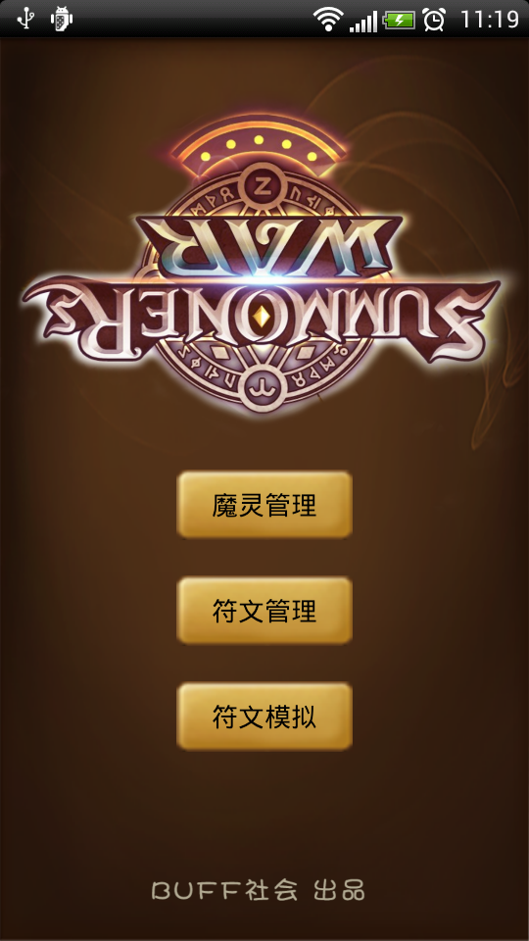

二、主要功能介绍：

1.魔灵管理

界面：

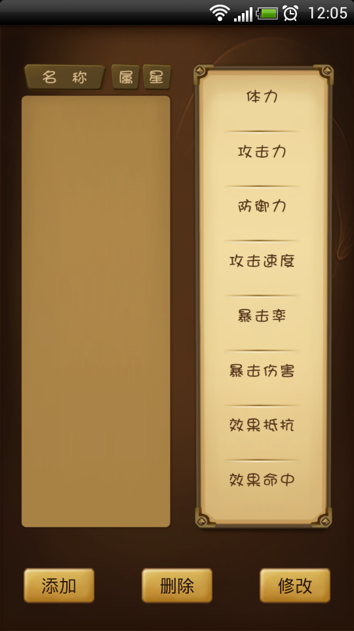

简要说明：

点击添加按钮，填写魔灵属性信息，注意选择星级时最好把星级和当前星级满级的各项属性值对应起来，具体建议参照图鉴，填好后保存即可添加进列表。列表中选中可进行删除和修改操作。

注：删除操作不可恢复，以下同理。

2.符文管理

界面：

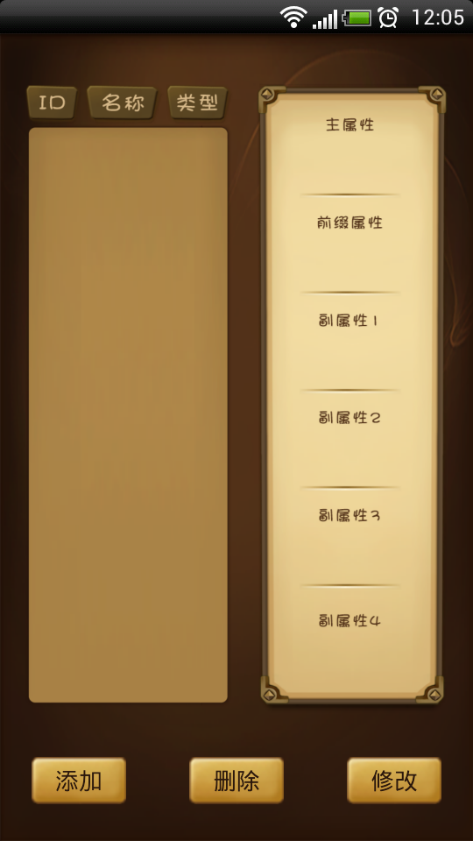

简要说明：

操作与魔灵管理功能基本一致。

3.符文模拟：

界面：

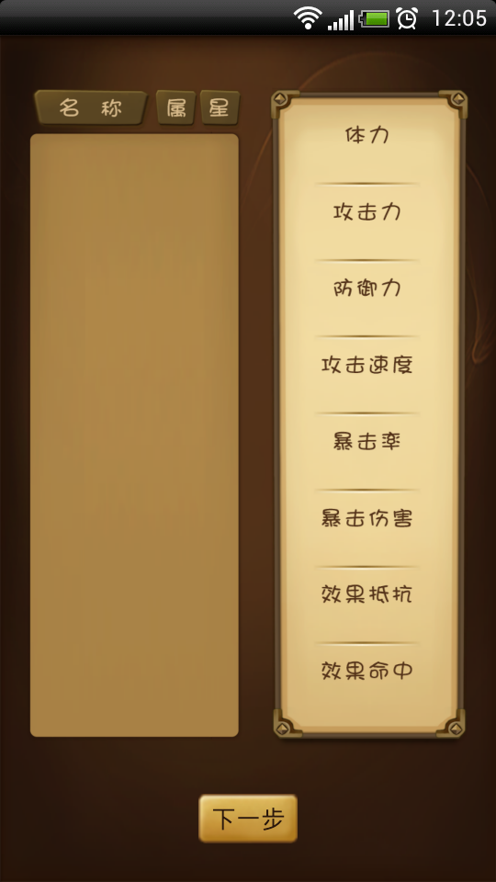

简要说明：

首先选择一只要进行模拟的魔灵，并选择要模拟的星级，接下来选择模拟的方式，其中包括最优攻击符文、最优体防符文、最优速度符文和手动选择符文，返回分配结果。

三、关键实现技术

我们通过选定宠物对所有符文进行遍历搭配，计算出每一种搭配的属性值，比较得出最大值返回结果。

四、环境部署

本软件支持Android 4.0以上版本，我们提供PC端的apk程序已经在豌豆荚上上线供用户下载。

1.豌豆荚中搜索“魔灵召唤符文模拟器”；

2.安装包内adb app-release.apk

五、小组成员分工

查燚斐：代码编写与功能实现。

岳书汉：架构设计和界面设计与编写。

陈若熹：代码编写和算法实现。

高健：需求分析、文档编写与测试工作。